Thực hành Phân tích thiết kế hướng đối tượng

Họ Tên: Nguyễn Khánh Duy
MSSV: 1250080038
Lớp: 12_ĐH_CNPM1

XÂY DỰNG HỆ THỐNG THƯ VIỆN TRỰC TUYẾN
Mô tả bài toán
Để phục vụ cho nhu cầu học tập và tra cứu của cán bộ, giảng viên và sinh viên của trường, nhà trường yêu cầu xây dựng một hệ thống thư viện trực tuyến dựa trên mạng nội bộ intranet, hệ thống được truy cập trong phạm vi trường học, giúp độc giả có thể tìm kiếm các loại sách, báo, tạp chí,… Đối với tài liệu điện tử thì độc giả có thể đọc trực tuyến hoặc tải về, đối với sách trong thư viện thì độc giả có thể đăng ký mượn. Ngoài ra, độc giả cũng có thể yêu cầu mua các loại tài liệu điện tử.
Hệ thống giúp cho các thủ thư có thể quản lý thông tin mượn và trả sách của độc giả, hệ thống còn có tính năng thông báo nhắc nhở đến hạn trả sách bằng email, tạo báo cáo, thống kê.
Các đối tượng sử dụng tài nguyên của thư viện (giảng viên, sinh viên, nhân viên của trường) đều phải có thẻ thư viện.

Các thành phần
- a) Đối với độc giả:
− Có thể tìm kiếm tài liệu theo các tiêu chí: loại sách, tên sách, chủ đề, tên tác giả, năm xuất bản,…
− Sau khi tìm được tài liệu phù hợp:
- o Nếu là sách điện tử thì độc giả có thể đọc trực tuyến, nếu muốn tải về thì phải nhập Mã thẻ thư viện.
- o Nếu là sách trong thư viện, hệ thống hiển thị tình trạng số lượng sách còn
trong thư viện để độc giả có thể đăng ký mượn, khi đăng ký, độc giả phải nhập Mã thẻ thư viện.
− Độc giả có thể đặt mua, để đặt mua thì độc giả phải có tài khoản trong hệ thống và
phải đăng nhập tài khoản để đặt mua, nếu chưa có tài khoản thì phải đăng ký tài khoản trước khi đặt mua.
- o Khi đặt mua, độc giả phải cung cấp các thông tin: tên sách, tác giả, năm xuất bản
- b) Đối với thủ thư:
− Thủ thư có thể thực hiện tất cả các thao tác như một độc giả, ngoài ra thủ thư phải
có tài khoản trong hệ thống để thực hiện các chức năng quản lý, sau khi đăng nhập vào hệ thống, thủ thư có thể:
- o Quản lý thông tin mượn sách, trả sách trong thư viện của các độc giả.
- o Xem tình trạng của những tài liệu đang được mượn bởi độc giả nào, tình
trạng mượn quá hạn, hoặc những thông tin khác liên quan đến một quyển sách cụ thể.
- o Cập nhật danh mục sách, bao gồm sách trong thư viện và sách điện tử.
- o Chấp nhận hoặc từ chối yêu cầu đặt mua.
- c) Hệ thống:
− Hệ thống có chức năng gửi mail tự động đến các độc giả trước hạn trả sách 3 ngày, thông báo thời hạn trả sách.

Giai đoạn phân tích (Analysis)
Mục đích của việc phân tích là để hiểu rõ được vấn đề và bắt đầu phát triển một mô hình trực quan về hệ thống đang xây dựng, chuyển những yêu cầu chức năng vào khái niệm phần mềm

Phân tích yêu cầu
    - Xác định yêu cầu chức năng của hệ thống
- Dành cho Độc giả:
- Tìm kiếm tài liệu theo nhiều tiêu chí (loại sách, tên sách, chủ đề, tác giả, năm xuất bản, từ khóa).
- Đọc trực tuyến tài liệu điện tử.
- Tải về tài liệu điện tử (yêu cầu nhập Mã thẻ thư viện).
- Đăng ký mượn sách thư viện (xem tình trạng sách còn hay hết, yêu cầu nhập Mã thẻ thư viện).
- Đăng ký tài khoản / Đăng nhập hệ thống.
- Yêu cầu đặt mua tài liệu điện tử mới (nhập tên sách, tác giả, năm xuất bản).
- Dành cho Thủ thư:
- Đăng nhập hệ thống.
- Kế thừa toàn bộ chức năng của Độc giả.
- Quản lý thông tin mượn / trả sách.
- Theo dõi tình trạng mượn sách (sách đang mượn bởi ai, tình trạng quá hạn, thông tin chi tiết cuốn sách).
- Cập nhật danh mục sách (thêm, sửa, xóa sách bản in và sách điện tử).
- Quản lý yêu cầu đặt mua (chấp nhận hoặc từ chối yêu cầu đặt mua từ độc giả).
- Chức năng tự động của Hệ thống:
- Gửi email tự động nhắc nhở độc giả trước hạn trả sách 3 ngày.

Xây dựng bảng thuật ngữ của hệ thống
− Ví dụ thuật ngữ : « Độc giả »: bao gồm giảng viên, các cán bộ nhân viên và sinh
viên của trường.
Thuật Ngữ | Định Nghĩa
Độc giả | Bao gồm giảng viên, cán bộ, nhân viên và sinh viên thuộc nhà trường.
Thủ thư | Nhân viên quản lý thư viện, chịu trách nhiệm vận hành, cập nhật tài liệu và duyệt yêu cầu.
Thẻ thư viên | Thẻ định danh chứa Mã thẻ thư viện, dùng để xác thực quyền tải tài liệu điện tử hoặc đăng ký mượn sách bản in.
Tài liệu tham khảo | Sách, báo, tạp chí số hóa có thể đọc trực tuyến hoặc tải về.
Sách trong thư viện | Sách bản in vật lý được lưu trữ tại thư viện.
Yêu cầu đặt mua | Đề xuất mua tài liệu điện tử mới do độc giả gửi đến hệ thống.
− .

Mô hình hóa yêu cầu chức năng sử dụng use case model
− Xác định các Actor
- Độc giả: Giảng viên, sinh viên, nhân viên trường.
- Thủ thư: Người quản lý hệ thống (kế thừa actor Độc giả).
- Hệ thống Email: Tác nhân tự động hỗ trợ gửi thông báo.
− Xác định các use case và đặt ID cho từng use case
UC01: Tìm kiếm tài liệu (Độc giả, Thủ thư)
UC02: Đọc trực tuyến (Độc giả, Thủ thư)
UC03: Tải tài liệu điện tử (Độc giả, Thủ thư)
UC04: Đăng ký mượn sách (Độc giả, Thủ thư)
UC05: Đăng ký / Đăng nhập tài khoản (Độc giả, Thủ thư)
UC06: Yêu cầu đặt mua tài liệu (Độc giả, Thủ thư)
UC07: Quản lý mượn - trả sách (Thủ thư)
UC08: Theo dõi tình trạng mượn sách (Thủ thư)
UC09: Cập nhật danh mục sách (Thủ thư)
UC10: Duyệt yêu cầu đặt mua (Thủ thư)
UC11: Gửi email nhắc hạn trả sách (Hệ thống Email)

− Vẽ Use case model

« Vẽ chính xác »

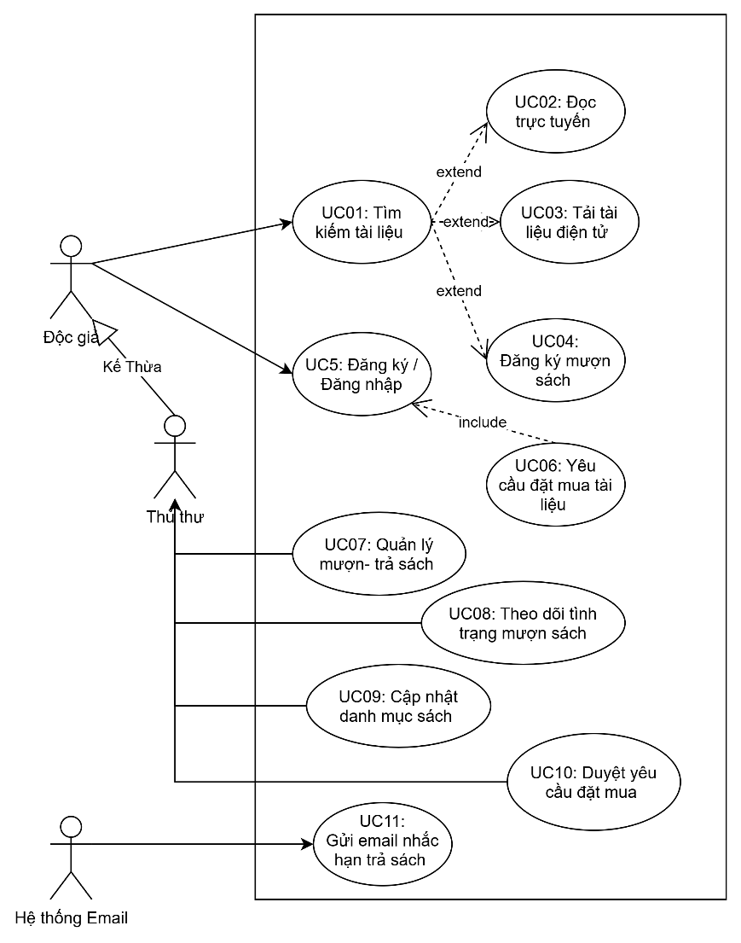
− Đặc tả use case : mô tả chi tiết các bước thực hiện của từng use case Ví dụ : Use case: Tìm kiếm tài liệu
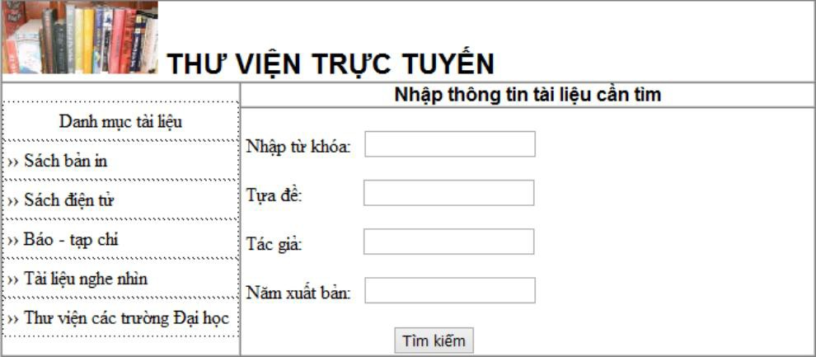

Mẫu đặc tả use case
Tên use case | Tìm kiếm tài liệu
Actor | Độc giả, thủ thư
Mô tả | Use case thực hiện việc tìm kiếm tài liệu theo một trong các tiêu chí: tựa sách, tên tác giả,  năm xuất bản, hoặc tìm theo từ khóa.
Tiền điều kiện (Precondition) | Không
Hậu điều kiện (Postcondition) | Nếu tìm kiếm thành công thì người dùng có thể thực hiện các thao tác tiếp theo: đọc, tải, đăng ký mượn hoặc đặt mua.
Luồng sự kiện chính (Basic flow)
Actor | Hệ thống
1. Tại giao diện chính của hệ thống, người dùng chọn loại tài liệu cần tìm | 2. Hệ thống hiển thị form nhập thông tin của loại tài liệu cần tìm
3. Người dùng nhập một hoặc tất cả các tiêu chí: tựa sách, tên tác giả, năm xuất bản hoặc từ khóa và click nút tìm kiếm | 4. Nếu có, hệ thống hiển thị danh sách các sách trong form kết quả.
Luồng sự kiện thay thế (Alternate flow)
4.2 Người dùng chọn lại chức năng tìm kiếm để tìm tài liệu khác, lặp lại bước 1 đến 4  4.3 Người dùng kết thúc việc tìm kiếm | 4.1 Nếu không tìm thấy tài liệu theo yêu cầu thì hệ thống hiển thị thông báo không có tài liệu theo yêu cầu

Từ đặc tả có thể biểu diễn bằng Activity diagram

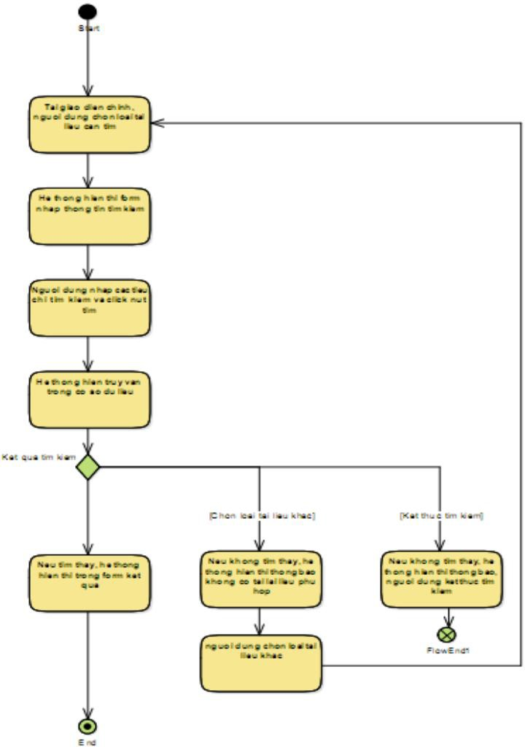

Tương tự làm cho các use case còn lại:
Đặc tả use case
Tên use case | Tải tài liệu điện tử
Actor | Độc giả, thủ thư
Mô tả | Use case thực hiện việc cho phép người dùng tải tệp tài liệu điện tử về máy tính sau khi xác thực Mã thẻ thư viện.
Tiền điều kiện (Precondition) | Người dùng đã thực hiện tìm kiếm và chọn một tài liệu điện tử trong danh sách kết quả.
Hậu điều kiện (Postcondition) | Tập tin tài liệu điện tử được tải về thiết bị thành công.
Luồng sự kiện chính (Basic flow)
Actor | Hệ thống
1. Tại giao diện chi tiết tài liệu điện tử, người dùng nhấn chọn nút "Tải về". | 2. Hệ thống hiển thị form yêu cầu nhập Mã thẻ thư viện.
3. Người dùng nhập Mã thẻ thư viện và click nút "Xác nhận". | 4. Hệ thống kiểm tra Mã thẻ thư viện hợp lệ trong cơ sở dữ liệu.
5. Hệ thống khởi tạo và cho phép tải tập tin về máy người dùng.
Luồng sự kiện thay thế (Alternate flow)
4.1. Nếu Mã thẻ thư viện không chính xác hoặc không tồn tại, hệ thống hiển thị thông báo lỗi "Mã thẻ không hợp lệ" và yêu cầu nhập lại. | 4.2. Người dùng chọn "Hủy bỏ" thao tác tải về, hệ thống quay lại trang chi tiết tài liệu.

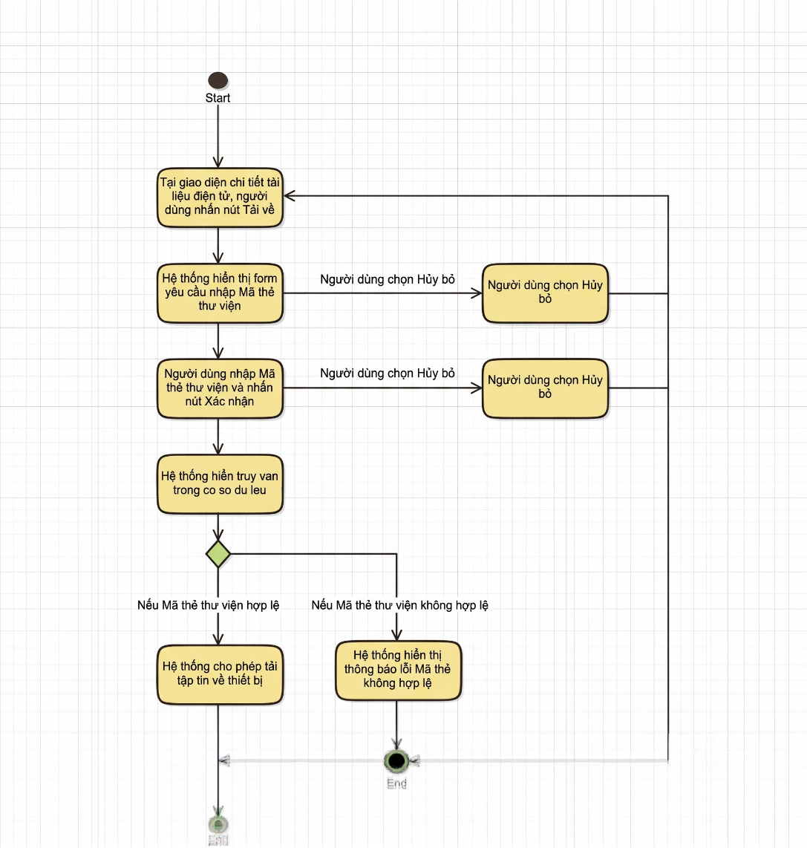

Đặc tả use case
Tên use case | Đăng ký mượn sách
Actor | Độc giả, thủ thư
Mô tả | Use case cho phép người dùng đăng ký mượn sách vật lý còn trong thư viện bằng Mã thẻ thư viện.
Tiền điều kiện (Precondition) | Người dùng đã tìm thấy cuốn sách bản in cần mượn.
Hậu điều kiện (Postcondition) | Phiếu đăng ký mượn được lưu vào hệ thống, số lượng sách khả dụng trong thư viện giảm đi 1.
Luồng sự kiện chính (Basic flow)
Actor | Hệ thống
1. Người dùng chọn xem chi tiết thông tin sách bản in. | 2. Hệ thống kiểm tra và hiển thị số lượng sách còn khả dụng trong thư viện cùng nút "Đăng ký mượn".
3. Người dùng click nút "Đăng ký mượn". | 4. Hệ thống hiển thị form yêu cầu nhập Mã thẻ thư viện.
5. Người dùng nhập Mã thẻ thư viện và bấm "Xác nhận mượn". | 6. Hệ thống xác thực Mã thẻ và ghi nhận thông tin đăng ký mượn sách.
7. Hệ thống giảm số lượng sách còn lại đi 1 và hiển thị thông báo "Đăng ký mượn thành công".
Luồng sự kiện thay thế (Alternate flow)
2.1. Nếu số lượng sách trong thư viện đã hết (bằng 0), hệ thống ẩn/vô hiệu hóa nút "Đăng ký mượn" và hiển thị thông báo "Sách hiện đã được mượn hết". | 6.1. Nếu Mã thẻ thư viện bị khóa hoặc đang vi phạm mượn quá hạn, hệ thống hiển thị thông báo từ chối đăng ký mượn.

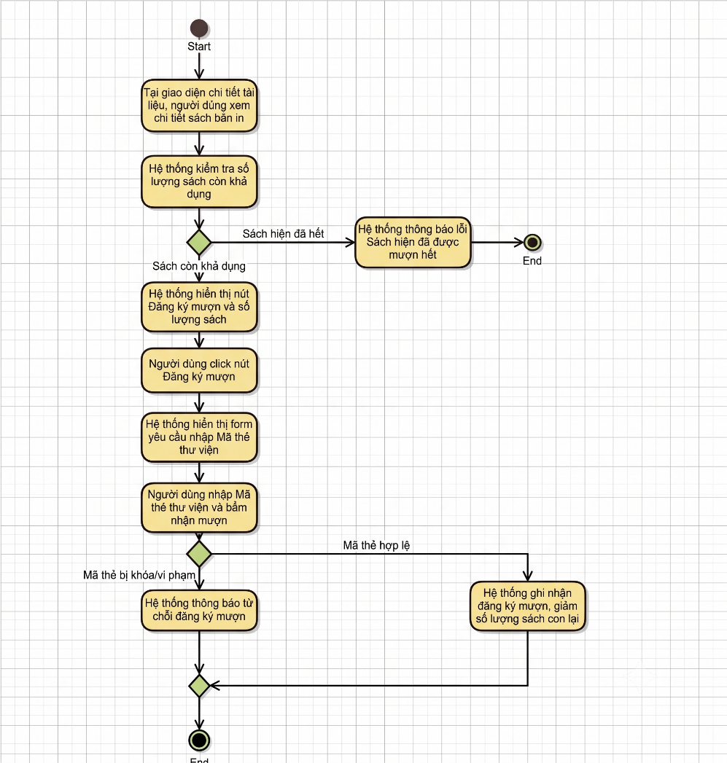

Đặc tả use case
Tên use case | Yêu cầu đặt mua tài liệu
Actor | Độc giả
Mô tả | Use case cho phép độc giả gửi đề xuất đặt mua các tài liệu điện tử mới cho thư viện.
Tiền điều kiện (Precondition) | Độc giả đã có tài khoản và đã đăng nhập thành công vào hệ thống.
Hậu điều kiện (Postcondition) | Yêu cầu đặt mua được gửi tới Thủ thư với trạng thái "Chờ duyệt".
Luồng sự kiện chính (Basic flow)
Actor | Hệ thống
1. Độc giả chọn chức năng "Yêu cầu đặt mua tài liệu" trên thanh menu. | 2. Hệ thống kiểm tra trạng thái đăng nhập và hiển thị form nhập thông tin đặt mua.
3. Độc giả nhập các thông tin bắt buộc: Tên sách, Tác giả, Năm xuất bản và click nút "Gửi yêu cầu". | 4. Hệ thống kiểm tra tính đầy đủ của dữ liệu nhập.  5. Hệ thống lưu yêu cầu vào cơ sở dữ liệu và hiển thị thông báo "Gửi yêu cầu đặt mua thành công".
Luồng sự kiện thay thế (Alternate flow)
2.1. Nếu độc giả chưa đăng nhập, hệ thống chuyển hướng hướng sang form "Đăng nhập / Đăng ký". Sau khi đăng nhập thành công, hệ thống mở lại form đặt mua. | 4.1. Nếu độc giả bỏ trống một trong các thông tin bắt buộc (tên sách, tác giả, năm xuất bản), hệ thống thông báo "Vui lòng điền đầy đủ thông tin" và yêu cầu bổ sung.

Đặc tả use case
Tên use case | Đọc trực tuyến
Actor | Độc giả, thủ thư
Mô tả | Use case cho phép người dùng đọc trực tuyến nội dung các tài liệu điện tử (sách điện tử, báo, tạp chí) ngay trên giao diện web.
Tiền điều kiện (Precondition) | Người dùng đã thực hiện tìm kiếm và chọn một tài liệu điện tử trong danh sách kết quả.
Hậu điều kiện (Postcondition) | Nội dung tài liệu điện tử được hiển thị thành công trên trình duyệt.
Luồng sự kiện chính (Basic flow)
Actor | Hệ thống
1. Tại giao diện chi tiết tài liệu điện tử, người dùng nhấn chọn nút "Đọc trực tuyến". | 2. Hệ thống tải dữ liệu và hiển thị trình xem tài liệu (PDF/Viewer) trên giao diện web.
3. Người dùng thực hiện các thao tác đọc: chuyển trang, phóng to, thu nhỏ.
Luồng sự kiện thay thế (Alternate flow)
2.1. Nếu tệp tài liệu bị lỗi hoặc không tồn tại trên máy chủ, hệ thống hiển thị thông báo "Tài liệu tạm thời không thể hiển thị, vui lòng thử lại sau". | 3.1. Người dùng nhấn nút "Đóng", hệ thống kết thúc chế độ đọc và quay lại trang chi tiết tài liệu.

Đặc tả use case
Tên use case | Đăng ký / Đăng nhập tài khoản
Actor | Độc giả, thủ thư
Mô tả | Use case cho phép người dùng đăng ký tài khoản mới hoặc đăng nhập vào hệ thống để sử dụng các chức năng yêu cầu định danh (như đặt mua, quản lý).
Tiền điều kiện (Precondition) | Người dùng truy cập vào hệ thống thư viện.
Hậu điều kiện (Postcondition) | Người dùng được xác thực và đăng nhập thành công vào hệ thống.
Luồng sự kiện chính (Basic flow)
Actor | Hệ thống
1. Tại giao diện chính, người dùng chọn nút "Đăng nhập" (hoặc "Đăng ký"). | 2. Hệ thống hiển thị biểu mẫu Đăng nhập (hoặc Đăng ký).
3. Người dùng nhập Tên đăng nhập/Email và Mật khẩu (hoặc nhập thông tin cá nhân nếu Đăng ký) rồi bấm "Xác nhận". | 4. Hệ thống kiểm tra thông tin tài khoản trong cơ sở dữ liệu.
5. Hệ thống xác thực thành công, lưu trạng thái phiên đăng nhập và chuyển người dùng về trang chủ.
Luồng sự kiện thay thế (Alternate flow)
4.1. Nếu Tên đăng nhập hoặc Mật khẩu không chính xác, hệ thống hiển thị thông báo lỗi "Tài khoản hoặc mật khẩu không đúng" và yêu cầu nhập lại. | 4.2. Nếu Đăng ký tài khoản mới mà Tên đăng nhập/Email đã tồn tại, hệ thống báo lỗi "Tài khoản đã được đăng ký".

Đặc tả use case
Tên use case | Quản lý mượn - trả sách
Actor | Thủ thư
Mô tả | Use case cho phép Thủ thư cập nhật và lưu trữ thông tin thực tế khi độc giả đến thư viện mượn hoặc trả sách bản in.
Tiền điều kiện (Precondition) | Thủ thư đã đăng nhập vào hệ thống với quyền Quản lý.
Hậu điều kiện (Postcondition) | Thông tin mượn/trả sách được lưu vào cơ sở dữ liệu, số lượng sách khả dụng được cập nhật.
Luồng sự kiện chính (Basic flow)
Actor | Hệ thống
1. Thủ thư chọn chức năng "Quản lý mượn - trả sách". | 2. Hệ thống hiển thị giao diện xử lý mượn/trả.
3. Thủ thư nhập Mã thẻ thư viện của độc giả và Mã sách. | 4. Hệ thống tìm kiếm, hiển thị thông tin độc giả và thông tin cuốn sách.
5. Thủ thư chọn thao tác "Xác nhận mượn" (hoặc "Xác nhận trả"). | 6. Hệ thống tạo lập phiếu mượn (hoặc cập nhật ngày trả), tăng/giảm số lượng sách trong kho và thông báo thành công.
Luồng sự kiện thay thế (Alternate flow)
4.1. Nếu Mã thẻ thư viện hoặc Mã sách không có trong hệ thống, hệ thống hiển thị thông báo "Dữ liệu không tồn tại". | 6.1. Nếu trả sách quá hạn, hệ thống tự động tính toán số ngày quá hạn và hiển thị mức phạt (nếu có) trước khi xác nhận trả sách.

Đặc tả use case
Tên use case | Theo dõi tình trạng mượn sách
Actor | Thủ thư
Mô tả | Use case cho phép Thủ thư tra cứu chi tiết danh sách tài liệu đang được mượn, độc giả đang giữ sách và danh sách mượn quá hạn.
Tiền điều kiện (Precondition) | Thủ thư đã đăng nhập thành công vào hệ thống.
Hậu điều kiện (Postcondition) | Danh sách tình trạng mượn sách được hiển thị đầy đủ theo bộ lọc.
Luồng sự kiện chính (Basic flow)
Actor | Hệ thống
1. Thủ thư chọn chức năng "Theo dõi tình trạng mượn sách". | 2. Hệ thống hiển thị danh sách toàn bộ các tài liệu đang trong trạng thái mượn.
3. Thủ thư chọn lọc danh sách theo các tiêu chí: Sách quá hạn, Mã độc giả, hoặc Mã sách. | 4. Hệ thống truy vấn và hiển thị danh sách chi tiết gồm: Tên sách, Độc giả mượn, Ngày mượn, Ngày hẹn trả và Trạng thái (Bình thường / Quá hạn).
Luồng sự kiện thay thế (Alternate flow)
4.1. Nếu không có kết quả phù hợp với bộ lọc, hệ thống hiển thị thông báo "Không có dữ liệu phù hợp".

Đặc tả use case
Tên use case | Cập nhật danh mục sách
Actor | Thủ thư
Mô tả | Use case cho phép Thủ thư thực hiện thêm mới, chỉnh sửa thông tin hoặc xóa bớt các loại sách (bao gồm sách bản in và sách điện tử) trong danh mục.
Tiền điều kiện (Precondition) | Thủ thư đã đăng nhập vào hệ thống với quyền Quản lý.
Hậu điều kiện (Postcondition) | Thông tin danh mục sách được cập nhật mới nhất vào cơ sở dữ liệu.
Luồng sự kiện chính (Basic flow)
Actor | Hệ thống
1. Thủ thư chọn chức năng "Cập nhật danh mục sách". | 2. Hệ thống hiển thị danh sách tài liệu hiện có kèm các nút "Thêm mới", "Chỉnh sửa", "Xóa".
3. Thủ thư chọn thao tác cần thực hiện (ví dụ: bấm "Thêm mới") và nhập/chỉnh sửa thông tin sách (Tên, Tác giả, Loại sách, Số lượng/Tệp tin). | 4. Hệ thống kiểm tra tính hợp lệ của dữ liệu nhập.
5. Hệ thống lưu thay đổi vào cơ sở dữ liệu và hiển thị thông báo "Cập nhật danh mục thành công".
Luồng sự kiện thay thế (Alternate flow)
4.1. Nếu thiếu các trường thông tin bắt buộc (như Tên sách, Tác giả), hệ thống yêu cầu nhập đầy đủ. | 3.1. Nếu Thủ thư chọn thao tác "Xóa", hệ thống hiển thị cảnh báo "Bạn có chắc chắn muốn xóa sách này?". Thủ thư chọn "Đồng ý", hệ thống thực hiện xóa.

Đặc tả use case
Tên use case | Duyệt yêu cầu đặt mua
Actor | Thủ thư
Mô tả | Use case cho phép Thủ thư xem danh sách đề xuất đặt mua tài liệu từ độc giả và đưa ra quyết định Chấp nhận hoặc Từ chối.
Tiền điều kiện (Precondition) | Thủ thư đã đăng nhập vào hệ thống.
Hậu điều kiện (Postcondition) | Trạng thái yêu cầu đặt mua được cập nhật (Đã duyệt / Từ chối) và gửi phản hồi đến độc giả.
Luồng sự kiện chính (Basic flow)
Actor | Hệ thống
1. Thủ thư chọn chức năng "Duyệt yêu cầu đặt mua". | 2. Hệ thống hiển thị danh sách các yêu cầu đặt mua tài liệu đang ở trạng thái "Chờ duyệt".
3. Thủ thư chọn một yêu cầu cụ thể để xem chi tiết thông tin (Tên sách, Tác giả, Năm xuất bản, Độc giả yêu cầu). | 4. Thủ thư nhấn nút "Chấp nhận" (hoặc "Từ chối") kèm lý do (nếu từ chối).
5. Hệ thống cập nhật trạng thái yêu cầu vào cơ sở dữ liệu và hiển thị thông báo thành công.
Luồng sự kiện thay thế (Alternate flow)
2.1. Nếu không có yêu cầu nào đang chờ duyệt, hệ thống hiển thị thông báo "Hiện không có yêu cầu đặt mua mới".

Đặc tả use case
Tên use case | Gửi email nhắc hạn trả sách
Actor | Hệ thống Email (Tác nhân hệ thống tự động)
Mô tả | Use case được hệ thống tự động kích hoạt hàng ngày để quét danh sách mượn sách và tự động gửi email nhắc nhở đến độc giả trước hạn trả 3 ngày.
Tiền điều kiện (Precondition) | Đến thời điểm quét tự động theo lịch của hệ thống (ví dụ: 00:00 hàng ngày).
Hậu điều kiện (Postcondition) | Các email nhắc nhở được gửi thành công đến tài khoản email của độc giả sắp đến hạn trả.
Luồng sự kiện chính (Basic flow)
Actor | Hệ thống
1. Hệ thống tự động kích hoạt tiến trình kiểm tra theo lịch định sẵn. | 2. Hệ thống truy vấn cơ sở dữ liệu để lọc danh sách các phiếu mượn sách có ngày hẹn trả = ngày hiện tại + 3 ngày.
3. Hệ thống tạo nội dung thư thông báo (bao gồm: Tên độc giả, Tên sách, Ngày hẹn trả). | 4. Hệ thống kết nối với dịch vụ Email và tự động gửi mail đến địa chỉ email của từng độc giả tương ứng.
5. Hệ thống ghi nhật ký (log) lịch sử gửi mail thành công.
Luồng sự kiện thay thế (Alternate flow)
2.1. Nếu không có độc giả nào đến hạn trả sách trước 3 ngày, tiến trình kết thúc mà không gửi email nào. | 4.1. Nếu kết nối dịch vụ Email bị lỗi hoặc địa chỉ email độc giả không hợp lệ, hệ thống ghi nhận lỗi vào file Log và thử gửi lại sau.

.............................................................................................................................................
.............................................................................................................................................
.............................................................................................................................................
.............................................................................................................................................
Hết lab
Good luck !

